
EVALUACIJA
Evaluacija je provedena 2. veljače 2024. nakon održanog stručnog skupa. Evaluaciju su ispunila 72 sudionika (28 ravnatelj/ica, 29 stručnih suradnik/ica i 15 administrativnih djelatnik/ica).
- Aktualnost sadržaja
Brojevi označavaju: od 1=nije aktualno, do 4=vrlo aktualno.

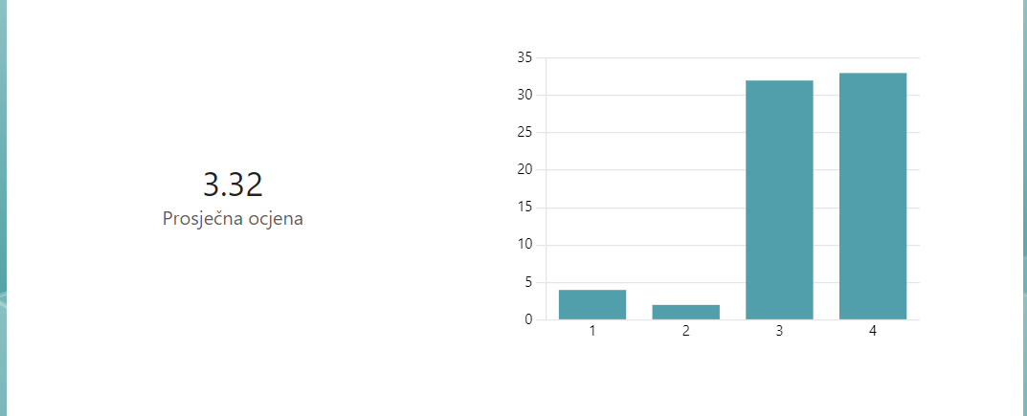
Najveći broj sudionika (33) izjasnio se da je tema stručnog skupa vrlo aktualna.

- Predavanje dr. sc. Đurđice Ivančić i Mare Capar, mag. educ. rehab. Diferencirana nastava – potpomognuto učenje

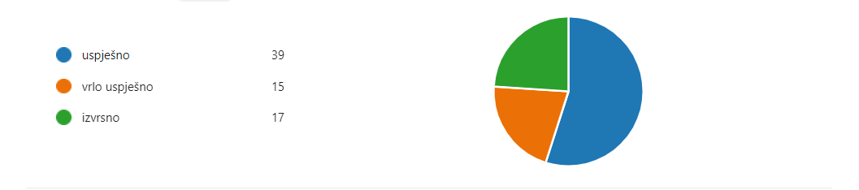

- Predavanje Slavena Staklenca, člana Povjerenstva za strateško planiranje i provedbu reformi planiranih u Nacionalnom planu oporavka i otpornosti Uspješno planiranje zaduženja učitelja

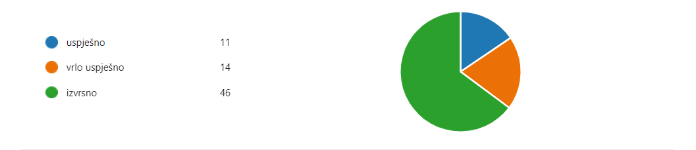

- Predavanje Branka Šepovića, ravnatelja Osnovne škole Jasenovac Prilagodba škole na cjelodnevnu školu

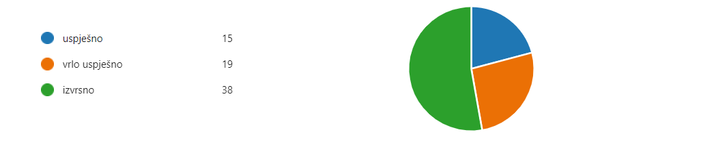

- Predavanje Katice Novoselac, ravnateljice Osnovne škole „Vladimir Nazor“ Komletinci Suočavanje s izazovima cjelodnevne škole

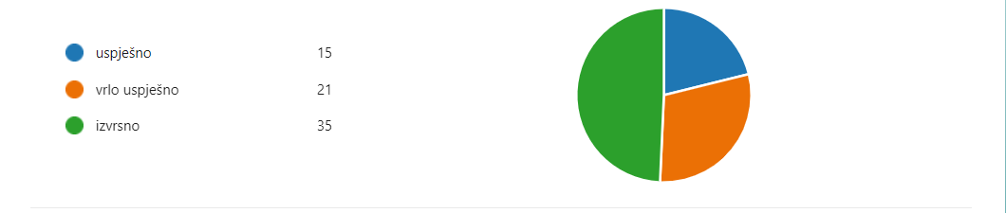

- Predvanje Marijane Cerovec, ravnateljice Osnovne škole Podturen Organizacija i vođenje izvanastavnih (B1) i izvanškolskih (B2) aktivnosti

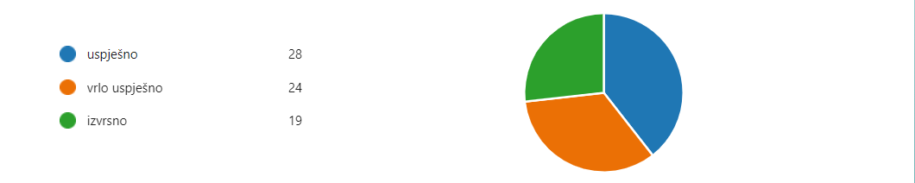

- Navodeći do pet najpozitivnijih učinaka uvođenja eksperimentalnog programa cjelodnevne škole, sudionici su u najvećem postotku istaknuli sljedeće:

- Dobrobit za učenike (potpomognuto učenje, inkluzivnost, prehrana, izbornost u izvannastavnim aktivnostima)
- Bolji materijalni uvjeti (veće plaće, opremanje škola)
- Zapošljavanje stručnih suradnika
- Raznovrsnost B1 i B2 aktivnosti
- Bolja radna atmosfera u školama

- Navodeći do pet najuočljivijih manjkavosti cjelodnevne škole, sudionici su većinom istaknuli sljedeće:

- Nema nedostataka
- Premalo informacija i edukacija
- Nedovoljno razrađen A2 program
- Kratki rokovi i dugotrajna javna nabava
- Premalo povećanje plaća administrativnim radnicima s obzirom na povećanje opsega poslova

- Imajući mogućnost napisati do pet prijedloga unaprjeđenja eksperimentalnog projekta cjelodnevne škole, dominirali su sljedeći prijedlozi:

- Intenzivirati komunikaciju između svih dionika u procesu implementacije cjelodnevne škole
- Povećati plaće tajnicima i voditeljima računovodstava
- Povećati broj stručnih skupova i odvojenih stručnih edukacija na temu cjelodnevne škole
- Prilagoditi e-Dnevnik sukladno posebnostima cjelodnevne škole
- Bolje razraditi A2 program te ukinuti brojčanu kvotu uključenosti učenika za A2, B1 i B2 aktivnosti u malim školama

- Sudionici su za sljedeće stručne skupove predložili ove teme (one koje se ponavljaju nisu višekratno upisane):

- Uloga stručnih suradnika u planiranju i realizaciji A2 programa (obaveznog dijela)
- Praćenje financija, opravdavanje sredstava
- Stručni skup za stručne suradnike u CDŠ
- Primjeri dobre prakse
- Moguća smanjenja kurikuluma i broja sati predmeta
- Mogućnost plivanja kroz sve razrede RN
- Izazovi cjelodnevne škole
- Rad pojedinih grupa B1
- A2 program
- Uloga stručnih suradnika u CDŠ
- Zaduženja
- B2 aktivnosti za vrijeme praznika
- Dodatno zapošljavanje
- Računovodstveni poslovi vezani uz CDŠ
- Planiranje i programiranje, Godišnji planovi i programi i kurikulumi.
- Kako utjecati na smanjenje ishoda u kurikulumima predmeta
- Brojnost B1 i B2 aktivnosti
- Kako učenici doživljavaju CDŠ te komparirati modele iz ostalih europskih zemalja
- Organizacija A2 programa za stručne suradnike
- Povećanje opsega poslova administrativnog i tehničkog osoblja
- Predavanje tajnika / računovođa
- Pripreme za 2024/2025. godinu
- Potplaćenost tajnika i računovođa
- Veća pomoć ravnateljima
- Razmjena iskustava ravnatelja u CDŠ
- Organizacija nastave TZK u razrednoj nastavi
- Pozitivne i negativne strane CDŠ-a
- Umrežavanje
- Upravljanje kolektivom - uspješno vođenje škole u izazovnom vremenu
- Uloga knjižničara u CDŠ-u
- Motivacija učitelja za CDŠ, pozitivizam na radnom mjestu, zornije predavanje o radnim satima i tjednim zaduženjima
- Suradnja škola na provedbi CDŠ
- e-Dnevnik – osobito u A2
- Metodika nastave u CDŠ-u
- Izlaz iz tradicionalne škole osnaživanjem učitelja
- Profesionalno usavršavanje - od A1do A2
viši savjetnik Tomislav Paljak, mag. prim. educ.

